

МИНИСТЕРСТВО ОБРАЗОВАНИЯ И НАУКИ РОССИЙСКОЙ ФЕДЕРАЦИИ

Федеральное государственное автономное образовательное учреждение

высшего образования

**«Дальневосточный федеральный университет»**

**ШКОЛА ЕСТЕСТВЕННЫХ НАУК**

**ЛАБОРАТОРНАЯ РАБОТА**

**«Уравнение Дюффинга»**

Студент группы Б8303а

Зинькович Сергей

__________________________

**г. Владивосток**

**2018**

# Цель

Познакомиться с этапами моделирования на примере создания модели решения уравнения Дюффинга.

# Создание математической модели

Уравнение Дюффинга позволяет получать разнообразные негармонические периодические сигналы с различными периодами. Но самым удивительным представляется генерация хаотических сигналов, поведение которых настолько же непредсказуемо, насколько непредсказуемо поведение случайных процессов.

Уравнение Дюффинга описывает систему 2-го порядка с нерегулярными колебаниями. Модель системы описывается следующим образом:

Приведем систему к задаче Коши:

# Создание компьютерной модели

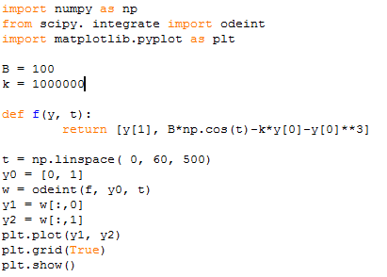

# Анализ модели

При различных параметрах, будем получать различные хаотические решения.

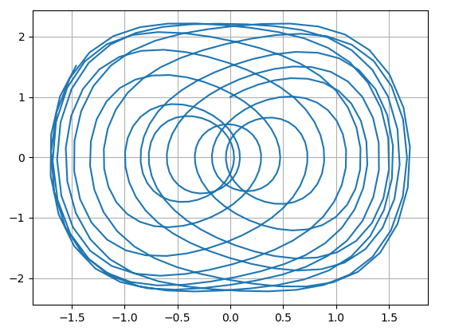

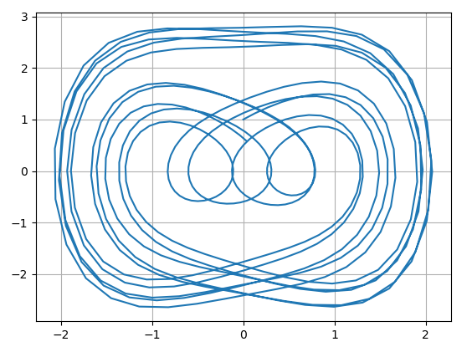

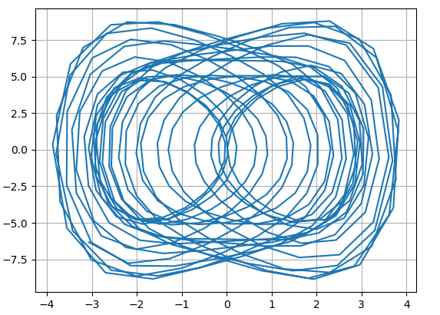

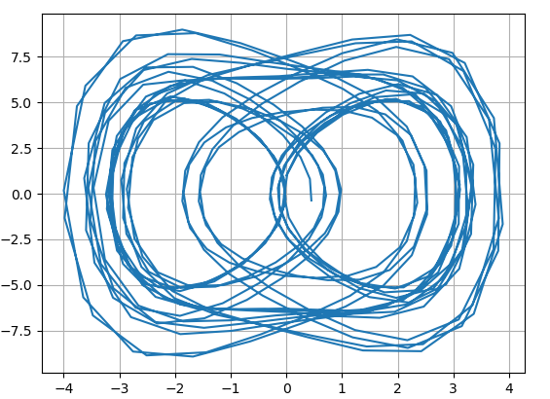

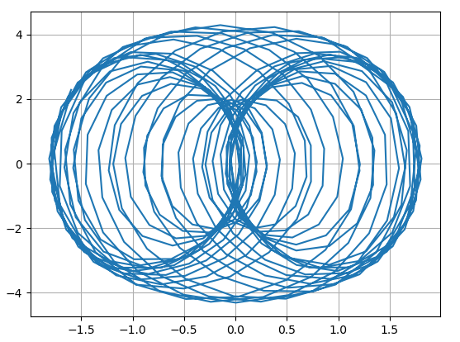

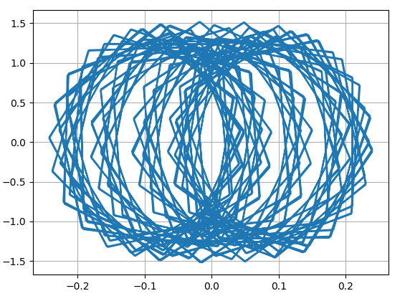

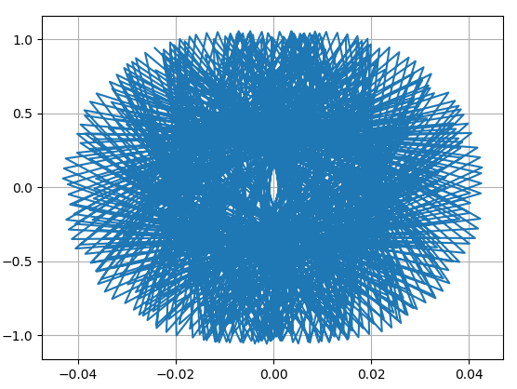

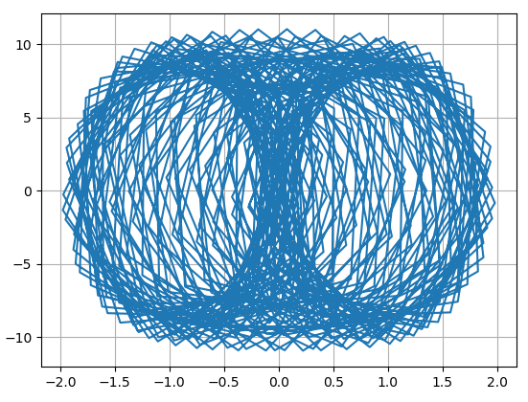

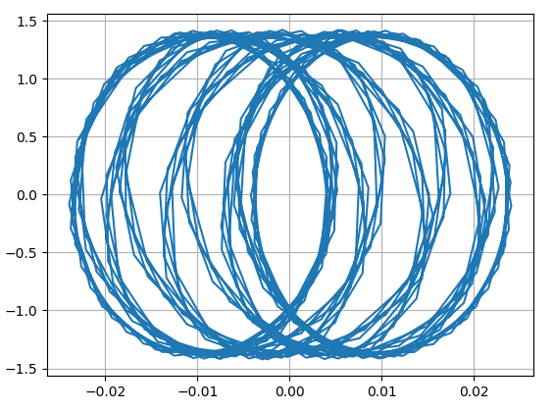

# Вывод

Таким образом, построена компьютерная и математическая модель решения уравнения Дюффинга. Она позволяет получать хаотические решения системы с различными параметрами.